*Бухалаў У.В., настаўнік матэматыкі*

**УРОК МАТЭМАТЫКІ «ТРЫГАНАМЕТРЫЧНЫЯ ЎРАЎНЕННІ»**

**Мэты ўрока:**

*Навучальны*я – забяспечыць паўтарэнне, абагульненне і сістэматызацыю матэрыяла тэмы, стварыць умовы кантроля засваення ведаў і ўменняў;

*Развіваючыя* – садзейнічаць фарміраванню ўмнняў прымяняць прыёмы і параўнання, абагульнення, вылучэнне галоўнага, пераноса ведаў у новую сітуацыю, увагі і памяці;

*Выхаваўчыя* – садзейнічаць выхаванню цікавасці да матэматыкі, актыўнасці, культуры працы.

**Тып урока: у**рок абагульнення і сістэматызацыі ведаў.

**Метады навучання:** часткова-пошуковы, тэставая праверка ведаў, рашэнне абагульняючых задач.

**Формы арганізацыі:** індывідуальная, франтальная.

**План урока**

1. Арганізацыйны момант.

2. Вусная работа.

3. Класіфікацыя трыганаметрычных ураўненняў.

4. Рашэнне ўраўненняў з дадатковымі заданнямі.

5. Самастойная праца.

6. Дамашняе заданне.

7. Вынік урока

**Ход урока**

**I. Арганізацыйны момант**

Французскі пісьменнік Анатоль Франс аднойчы заўважыў: "Вучыцца можна толькі весела ... Каб пераварыць веды, трэба паглынаць іх з апетытам». Давайце будзем гэтым меркаваннем, усё рабіць з здавальненнем і вялікім жаданнем.

Сёння на ўроку паўтараем, абагульняем, прыводзім у сістэму вывучаныя віды, тыпы, метады і прыёмы рашэння трыганаметрычных ураўненняў. Ваша задача - паказаць сваі веды і ўменні па рашэнню трыганаметрычных ураўненняў.

Ну а спачатку якія пытанні ўзнікліпры выканані дамашняга задання?

**II. Вусная праца**

Знайсці памылкі ў адказах на прапанаваныя пытанні:

|  |  |
| --- | --- |
| Пытанні  1. Якім будзе рашэнне sin x = a, |a|≤1?  2. Пры якім а ураўненне sin x = a мае рашэнне?  3. Як формулай выяўляецца гэта рашэнне?  4. У якім прамежку знаходзіцца arcsin(a)?  5. У якім прамежку знаходзіцца значэнне а?  6. Якім будзе рашэнне ўраўнення sin x = 1?  7. Якім будзе рашэнне ўраўнення sin x = -1?  8. Якім будзе рашэнне ўраўнення sinx = 0?  9. Чаму роўны arсsin (-a)?  10. У якім прамежку знаходзіцца arcctg(a)?  11. Чаму роўны arcctg (-a)? | Пытанні  1. Якім будзе рашэнне sin x = a, |a|≤1?  2. Пры якім а ураўненне sin x = a мае рашэнне?  3. Як формулай выяўляецца гэта рашэнне?  4. У якім прамежку знаходзіцца arcsin(a)?  5. У якім прамежку знаходзіцца значэнне а?  6. Якім будзе рашэнне ўраўнення sin x = 1?  7. Якім будзе рашэнне ўраўнення sin x = -1?  8. Якім будзе рашэнне ўраўнення sinx = 0?  9. Чаму роўны arсsin (-a)?  10. У якім прамежку знаходзіцца arcctg(a)?  11. Чаму роўны arcctg (-a)? |
| **Адказы**  1. Няма рашэння  2. |a|1  3.  4.  5.  6.  7.  8.  9. –arcsin (a)  10.  11. π – arcctg (a) | **Адказы**  1. Няма рашэння  2. |a|1  3.  4.  5.  6.  7.  8.  9. –arcsin (a)  10.  11. π – arcctg (a) |

**III. Класіфікацыя трыганаметрычных ураўненняў**

|  |
| --- |
| Трыганаметрычныя ўраўненні |

|  |  |  |  |  |
| --- | --- | --- | --- | --- |
| Алгебраічныя ўраўненні |  | Аднародныя ўраўненні |  | Ураўнення, якія рашаюць з дапамогай раскладання на множнікі |

Выбар таго або іншага метаду праводзіцца на аснове аналізу структуры дадзенага ўраўненя.

**IV. Рашэнне ўраўненняў**

1. Рашыць ураўненне

$$1-3∙\sin{x∙\cos{x-5∙\cos^{2}x=0}}$$

*Назваць алгарытм рашэння*

*(Адказ: x1=arctg4+πk, kϵZ, x2=-π/4+πn, nϵZ)*

1. Знайсці наіменьшы дадатны корань ураўнення

*cos x + cos 5x=0*

1. Рашыць ураўненне

cos 4x – sin 4x = 0

1. Рашыць ураўненне

1 + 2sin 2x + 2cos2x = 0

1. Рашыць ураўненне

arcsin(x + 1) = π/6

1. Рашыць ураўненне

sin 12x – 2sin 4x = 0

Зарадка для вачэй

**V. Самастойная праца**

I вариант

1. *Знайдзіце найменшы дадатны корань ураўнення*

*sinx + sin5x = 0.*

**А. π/6 Б. π/4**

**В. π /3 Г. π/2.**

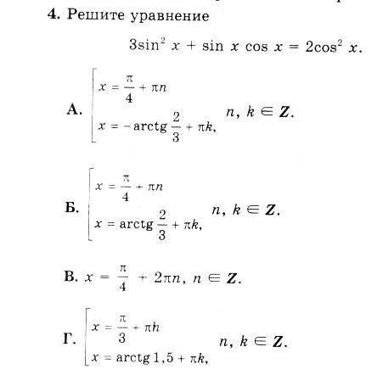**2. Рашыце ўраўненне**



II вариант

1. *Знайдзіце найменшы дадатны корань ураўнення*

*cosx + cos5x = 0*

**А. π/6 В. π/4**

**Б. π/2 Г. Π**

**2. Рашыце ўраўненне**

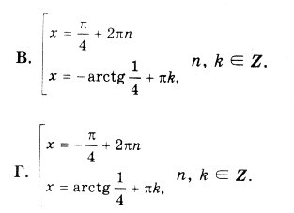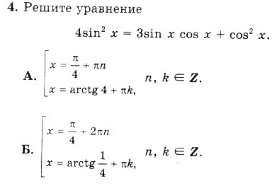

**VI. Дамашняе заданне**

1. 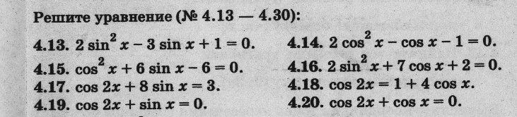
2. 
3. 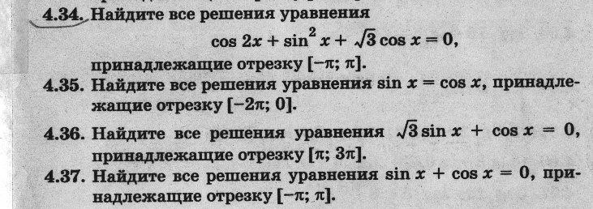 на прамежку [-π;π]

**VII. Вынік урока**

• Чым мы займаліся сёння на ўроку?

• Што за ўраўненні мы вырашалі?

• Якія тыпы і метады рашэння мы ведаем?

Вусная праца па замацаванню:

Якія з ураўненняў у слупках 1-3 лішнія і чаму?

